Diseño de experimentos

Exámen de semana 02

Kevin Heberth Haquehua Apaza

18 de setiembre del 2025

Table of Contents

DISEÑO BLOQUE COMPLETO AL AZAR 1

EJEMPLO: RENDIMIENTO DE PAPA PERUANA CON DIFERENTES FÓRMULAS DE FERTILIZANTE 1

Preguntas 2

Solución 2

# DISEÑO BLOQUE COMPLETO AL AZAR

## EJEMPLO: RENDIMIENTO DE PAPA PERUANA CON DIFERENTES FÓRMULAS DE FERTILIZANTE

Se realizó un experimento para determinar si existe alguna diferencia en el rendimiento de papa variedad peruana con 4 fórmulas diferentes de fertilizante. Las fórmulas empleadas fueron las siguientes:

* **Fórmula 1 (Testigo):** Sin fósforo (P) y sin nitrógeno (N).
* **Fórmula 2:** Solo fósforo.
* **Fórmula 3:** Solo nitrógeno.
* **Fórmula 4:** Con fósforo y nitrógeno.

Una variante en particular en la conducción del experimento fue el tipo de suelo, ya que no fue el mismo para todas las parcelas en estudio. Los rendimientos obtenidos en Kg por parcela se presentan a continuación:

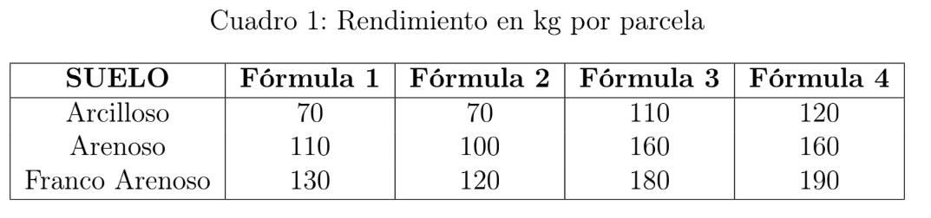

### Preguntas

1. Presente el modelo aditivo lineal y explique sus componentes según el enunciado de la pregunta.
2. Asumiendo el cumplimiento de supuestos, pruebe si al menos una **fórmula** presenta un rendimiento medio de papa distinto a las demás.
3. Se planeó evaluar si con la **fórmula 4** se obtienen mejores rendimientos que con la **fórmula 2**, ¿es cierta la información que se planteó?
4. Un especialista afirma que el rendimiento medio de papa con la **fórmula 2** es diferente al obtenido con la **fórmula 1**. ¿Es cierta la afirmación del especialista?. Use el reporte y la prueba estadística adecuada.
5. El especialista desea comparar la **fórmula que no contiene fósforo ni nitrógeno** con el resto de fórmulas; realice la prueba estadística más adecuada.
6. El especialista desea realizar todas las comparaciones posibles entre las fórmulas empleadas; realice la prueba estadística más adecuada.
7. El especialista afirma que el rendimiento medio de papa obtenido al aplicar la **fórmula 1** es inferior al rendimiento medio de papa cuando se aplica conjuntamente la **fórmula 3 y 4**. ¿Es cierta la afirmación del especialista? Realice la prueba estadística más adecuada.

**Indicaciones finales**

1. El documento debe utilizar un lenguaje académico.
2. Subir el informe final-documento en pdf.
3. Subir el Script y data comprimido (se descontaran puntos).
4. Subir tu informe antes de las 13:00 pm (14-09-2025)

### Solución

1. *Presente el modelo aditivo lineal y explique sus componentes según el enunciado de la pregunta.*
2. *Asumiendo el cumplimiento de supuestos, pruebe si al menos una* ***fórmula*** *presenta un rendimiento medio de papa distinto a las demás.*
3. *Se planeó evaluar si con la* ***fórmula 4*** *se obtienen mejores rendimientos que con la* ***fórmula 2****, ¿es cierta la información que se planteó?*
4. *Un especialista afirma que el rendimiento medio de papa con la* ***fórmula 2*** *es diferente al obtenido con la* ***fórmula 1****. ¿Es cierta la afirmación del especialista?. Use el reporte y la prueba estadística adecuada.*
5. *El especialista desea comparar la* ***fórmula que no contiene fósforo ni nitrógeno*** *con el resto de fórmulas; realice la prueba estadística más adecuada.*
6. *El especialista desea realizar todas las comparaciones posibles entre las fórmulas empleadas; realice la prueba estadística más adecuada.*
7. *El especialista afirma que el rendimiento medio de papa obtenido al aplicar la* ***fórmula 1*** *es inferior al rendimiento medio de papa cuando se aplica conjuntamente la* ***fórmula 3 y 4****. ¿Es cierta la afirmación del especialista? Realice la prueba estadística más adecuada.*